02.26 Planungstool für Blau-Grüne Infrastruktur (BGI-Planer)

Zusammenfassung
Der Blau-Grüne Infrastrukturplaner (BGI-Planer) ist eine kartenbasierte Webanwendung, welche die Berliner Verwaltung dabei unterstützt, blau-grüne Infrastrukturmaßnahmen frühzeitig in Planungsprozesse zu integrieren. Der Prototyp entstand im Rahmen des Smart City Modellprojekts SmartWater (2022 – 2026) als Antwort auf wachsende urbane Klimaherausforderungen wie Hitze, Starkregen und Trockenheit.
Das Tool bietet die Möglichkeit, Projektgebiete auf Handlungsbedarfe zu untersuchen, Machbarkeiten für Maßnahmen zu prüfen und erste Planungsszenarien zu erstellen und auf ihre Effekte bewerten zu lassen. Dafür bündelt es Karten aus dem Umweltatlas und den Planungshinweisen Stadtklima und bietet Nutzerinnen und Nutzer mithilfe von Anleitungen und Hinweisen eine Unterstützung in der Planung.
Der BGI-Planer soll damit strategische Entscheidungen in frühen Planungsphasen erleichtern und die Umsetzung der Schwammstadt in Berlin gezielt fördern.
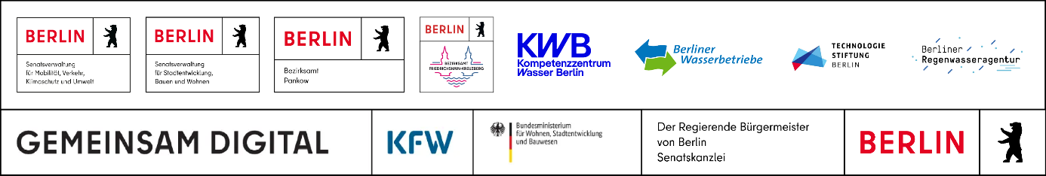

Einleitung
Hintergrund
Die Auswirkungen des Klimawandels werden in Berlin immer spürbarer. Hitze, Starkregenereignisse und Dürre sind zentrale Herausforderungen für die Stadt und müssen in Planungen zunehmend berücksichtigt werden. Als Reaktion darauf hat sich das Konzept der Schwammstadt in vielen Städten etabliert: Es muss mehr Raum für Grün geschaffen und gleichzeitig der Rückhalt von Wasser gesichert werden. Ein entscheidender Ansatz ist der Aufbau und die Pflege von blau-grüner Infrastruktur. Dazu zählen unter anderem begrünte Dächer und Fassaden, Regenwasserspeicher, Versickerungsanlagen oder auch künstliche Gewässer. Diese Maßnahmen haben eine Vielzahl von positiven Effekten für die Stadt:
- Sie fungieren als Zwischenspeicher von Regenwasser und können z. B. bei hohen Temperaturen das Mikroklima verbessern. Die Verdunstung des Wassers kühlt die Luft und senkt die Temperaturen in den umliegenden Bereichen. Zusätzlich schützen Pflanzen durch ihre Verschattung Dächer und Wände vor Überhitzung, wodurch sich auch die Innenräume kühler halten.
- Bei Regenfällen ermöglichen sie das Versickern des Wassers in den Boden. Dadurch werden der Regenwasserabfluss reduziert und die Kanalisation sowie die Gewässer entlastet. Gleichzeitig wird das oberflächennahe Grundwasser aufgefüllt und das im Boden gespeicherte Wasser kann der städtischen Vegetation zugutekommen.
- Neben diesen praktischen Ökosystemdienstleistungen, die blau--grüne Infrastrukturen bieten, tragen sie auch erheblich zur Aufenthaltsqualität der Stadt bei. Grünflächen, Bäume und Wasserflächen erhöhen das Wohlbefinden und schaffen Orte der Erholung.

Projekt SmartWater
Der Blau-Grüne Infrastrukturplaner (BGI-Planer) wurde im Rahmen des Projekts SmartWater mit Unterstützung der Senatskanzlei Berlin im Kontext der Modellprojekte Smart Cities und der Strategie „Gemeinsam Digital: Berlin" entwickelt, gefördert durch die Senatskanzlei, das Bundesministerium für Wohnen, Stadtentwicklung und Bauwesen (BMWSB) und die KfW. Das Projekt lief von 2022 bis 2026 und erhielt Fördermittel, um drei digitale Prototypen zu entwickeln, darunter der BGI-Planer.
Der BGI-Planer ist eine kartenbasierte, prototypische Webanwendung, die Mitarbeitende der Berliner Planungsreferate auf Senats- und Bezirksebene dabei unterstützt, Maßnahmen für blau-grüne Infrastruktur frühzeitig in Planungsprozesse zu integrieren. Das Tool soll strategische Entscheidungen in frühen Planungsphasen erleichtern und in späteren Phasen bei der Umsetzung konkreter Maßnahmen Orientierung bieten.
Aufbau des Tools
- Projekt anlegen: Zu Beginn zeichnen die Nutzerinnen und Nutzer ihr Projektgebiet in einer Kartenanwendung ein und können bestehende Planungen oder Karten im Geodatenformat hochladen.
- Modul 1 dient der Identifizierung von Handlungsbedarfen. Verschiedene Karten zu den Themen Starkregen, Hitze, Gewässerbelastung, Versiegelung und Wasserhaushalt helfen einzuschätzen, welche Themen im Projektgebiet relevant sind und wo sie räumlich auftreten. Am Ende steht eine Übersicht der wichtigsten Handlungsbedarfe.
- Modul 2 beleuchtet Machbarkeiten und Potenziale. Nutzerinnen und Nutzer werten Potenzialkarten (z. B.; Versickerungspotenziale) und Karten zu planungsrelevanten Faktoren (z. B. Denkmalschutz) aus, um ein realistisches Bild davon zu erhalten, welche Maßnahmen möglich sind.
- Modul 3 ermöglicht eine erste Planung und Effektbewertung von Maßnahmen. Auf Grundlage der Ergebnisse aus den ersten beiden Modulen können die Nutzerinnen und Nutzer in diesem Schritt Maßnahmen der blau-grünen Infrastruktur im Projektgebiet platzieren. Dafür steht ein Katalog mit Maßnahmen zur Verfügung, die in Steckbriefen beschrieben sind. Gleichzeitig bewertet der BGI-Planer die Wirkung der Planung auf den Wasserhaushalt (über das Modell ABIMO) sowie auf die Gewässerbelastung. Zusätzlich werden vorberechnete Modellszenarien zu den Themen Hitze und Starkregen angezeigt, mit denen die Nutzerinnen und Nutzer die Effekte ihrer Planung abschätzen können. Die Effektbewertungen basieren auf Modellierungen aus dem Projekt SmartWater.
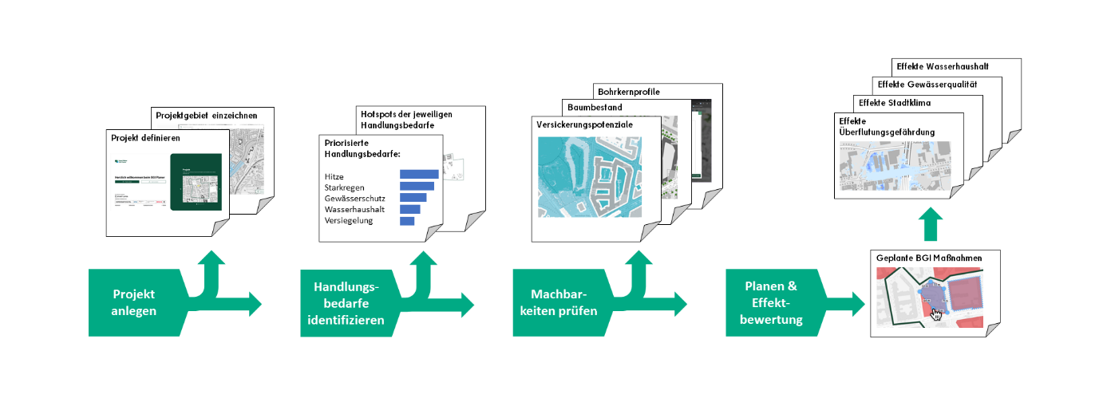
Abb. 1: Grafische Darstellung zum Aufbau des Blau-Grünen Infrastrukturplaners (eigene Darstellung)

Datengrundlage
Der BGI-Planer stellt Karten aus dem Berliner Umweltatlas und den Planungshinweisen Stadtklima zusammen, die für die Planung blau-grüner Infrastruktur relevant sind. Teilweise wurden neue Karten erstellt oder existierende Karten in ihrer Darstellung angepasst. Die Effektbewertung der Planungen, die im BGI-Planer erstellt werden, basieren auf Modellierungen des Kompetenzzentrums Wasser Berlin (KWB) und den Berliner Wasserbetrieben (BWB).

Der BGI-Planer ist eine Open-Source-Anwendung. Der Code ist hier auffindbar: https://github.com/technologiestiftung/smartwater-bgi-planer

Folgende Karten sind im BGI-Planer eingebunden:
- Entsorgung von Regen- und Abwasser 2022 (Umweltatlas) (siehe Geodatensuche Berlin)
- Gewässerkarte 2023 (siehe Geodatensuche Berlin)
- Klimabewertungskarten 2022 (Umweltatlas) (siehe Geodatensuche Berlin)
- Klimaanalysekarten 2022 (Umweltatlas) (siehe Geodatensuche Berlin)
- Starkregenhinweiskarte 02/2025 (siehe Geodatensuche Berlin)
- Starkregengefahrenkarte 07/2026 (siehe Geodatensuche Berlin)
- Starkregengefährdungsstufen 2026
- Versiegelung 2021 (Umweltatlas) (siehe Geodatensuche Berlin)
- Grünvolumen 2020 (Umweltatlas) (siehe Geodatensuche Berlin)
- Wasserhaushalt 2022 (Umweltatlas) (siehe Geodatensuche Berlin)
- Denkmalkarte Berlin 06/2026 (siehe Geodatensuche Berlin)
- Potenziale der dezentralen Regenwasserbewirtschaftung 2024 (siehe Geodatensuche Berlin)
- Flächenpotenziale für dezentrale Versickerungsmaßnahmen 2019 (siehe Geodatensuche Berlin)
- Baumbestand Berlin 2024 (siehe Geodatensuche Berlin)
- Geologische Bohrdaten 2023 (siehe Geodatensuche Berlin)
- ALKIS Berlin 2025 (siehe Geodatensuche Berlin)
- Wasserschutzgebiete 2009 (siehe Geodatensuche Berlin)
- Straßenbefahrung 2014 (siehe Geodatensuche Berlin)

Methode
Der BGI-Planer stützt sich auf vier unterschiedliche Modellierungsansätze, um die Wirkung blau-grüner Infrastrukturmaßnahmen auf Starkregen, Stadtklima, Wasserhaushalt und Gewässerqualität zu bewerten. Dabei wurden zwei Ansätze gewählt: A) Referenzmodellierungen: Die Starkregen- und Stadtklima-Modellierungen sind vorberechnet und können als Orientierungswerte für die Bewertung der eigenen Planung genutzt werden. B) Live-Modellierungen: Die Wasserhaushalts- und Gewässerbelastungs-Modellierungen werden live basierend auf der im BGI-Planer eingezeichneten Maßnahmen berechnet.
Wichtig ist zu betonen, dass die Effektbewertung nur eine erste Einschätzung liefert und kein Fachgutachten ersetzen kann.
Referenzmodellierungen:
- Die Starkregenmodellierung basiert auf einem gekoppelten 1D-2D-Modellansatz in InfoWorks ICM, der das Kanalnetz der BWB mit der Oberflächenabflussberechnung für ein rund 4,5 km² großes Gebiet in Friedrichshain-Kreuzberg verknüpft (Einzugsgebiet 12). Dabei wurden neben dem Ist-Zustand verschiedene BGI-Umsetzungsgrade (25 – 100 %) sowie Maßnahmenkombinationen simuliert. Die Modellierungsergebnisse können in den Steckbriefen der Maßnahmen betrachtet werden. Die Ergebnisse können dann genutzt werden, um eine Abschätzung der Effektbewertung der eigenen Planung vorzunehmen.
- Die Stadtklimamodellierung erfolgte mit der Mikroklima-Software ENVI-met, die Wechselwirkungen zwischen Atmosphäre, Gebäuden, Böden und Vegetation für ein Teilgebiet des Ostkreuzkiezes um den Traveplatz abbildet. Die Modellerstellung aus Geodaten wurde dabei über ein QGIS-Plug-in realisiert, welches Vektordaten direkt in das ENVI-met-Format überführt. Die Modellierungsergebnisse können in den Steckbriefen der Maßnahmen betrachtet werden. Die Ergebnisse können dann genutzt werden, um eine Abschätzung der Effektbewertung der eigenen Planung vorzunehmen.
Live-Modellierungen:
- Die Wasserhaushaltsmodellierung im BGI-Planer erfolgt mithilfe des Open-Source-Modells ABIMO (Version 2.2.0). ABIMO berechnet auf Grundlage der Bagrov-Glugla-Methode für jede Blockteilfläche die jährlichen Werte der drei zentralen Komponenten des Wasserhaushalts: Verdunstung, Versickerung und Oberflächenabfluss. Die Modellierungsergebnisse liefern eine erste Effektbewertung der im BGI-Planer vorgenommenen Maßnahmenplanung und können mit Klick auf die Schaltfläche unten links aufgerufen werden.
- Die Bewertung der Gewässerbelastung basiert auf einer Modellkette für das gesamte Berliner Mischwassersystem, bestehend aus einem Kanalnetzmodell in InfoWorks ICM, den Gewässermodellen GERRIS, HYDRAX und QSim sowie einem Bewertungssystem mit Kennwerten bezüglich der Sauerstoffkonzentration. . Die daraus abgeleiteten Zusammenhänge zwischen Abflussreduktion, Mischwasserüberläufen und Sauerstoffkennwerten wurden in ein vereinfachtes Berechnungsmodell überführt, das eine direkte Abschätzung der Gewässerwirkung von BGI-Maßnahmen im Planer ermöglicht. Die Modellierungsergebnisse liefern eine erste Effektbewertung der im BGI-Planer vorgenommenen Maßnahmenplanung und können mit Klick auf die Schaltfläche unten links aufgerufen werden.
Eine vertiefte Beschreibung der Modellierungsmethodik ist im folgenden Dokument zusammengetragen.

Blau-Grüne Infrastrukturplaner
Über den folgenden Link können Sie auf den BGI-Planer zugreifen:
https://bgi-planer.ts.berlin/
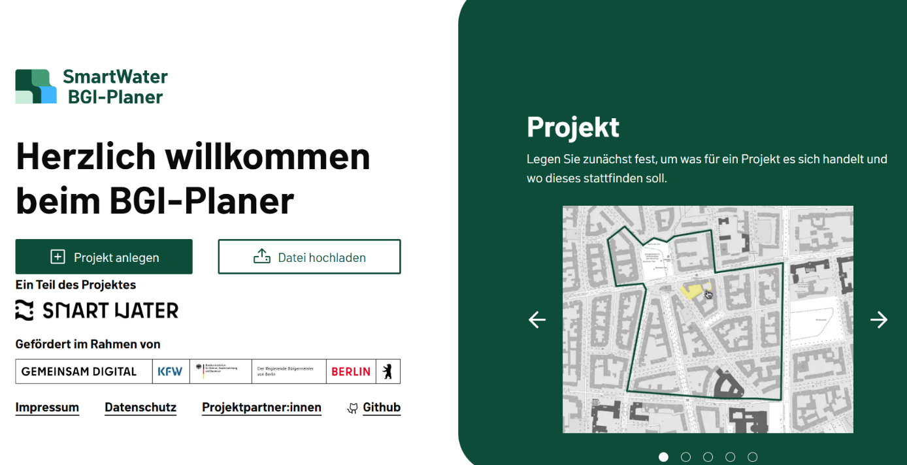
Abb. 2: Blau-Grüner Infrastrukturplaner (eigene Darstellung)

Häufig gestellte Fragen (FAQ)
Funktionsweise
- Was soll in Modul 1 „Handlungsbedarfe analysieren“ und Modul 2 „Machbarkeiten prüfen“ gemacht werden?
In diesen Modulen können Nutzerinnen und Nutzer Handlungsbedarfe und Machbarkeiten in ihrem Gebiet analysieren. Der BGI-Planer funktioniert hier wie ein Skizzenbuch – d. h. es ist den Nutzerinnen und Nutzer selbst überlassen, was sie einzeichnen oder notieren wollen.
Die Polygonzeichnen-Funktion und das Auswählen von Blockteilflächen kann genutzt werden, um Hotspots zu identifizieren. Ebenso kann aber auch das ganze Gebiet ausgewählt werden, wenn der Handlungsbedarf oder die Machbarkeit überall zutrifft. Die Notizenfunktion kann genutzt werden, um Informationen oder Gedanken festzuhalten.
Die Zeichnungen und Notizen aus Modul 1 und 2 sind im dritten Modul „Planung und Effektbewertung“ einblendbar. Sie haben aber keine Auswirkungen auf die Effektbewertung.

- Wie funktionieren das Platzieren und Bewerten von Maßnahmen?
Dies geschieht in Modul 3 des BGI-Planers. Sie können sich zunächst über die Maßnahmen in den Steckbriefen informieren. Dort sind auch die Hitze- und Starkregenmodellierungen zu finden. Das Platzieren funktioniert nach Auswahl der Maßnahme per Polygon zeichnen oder Punkt setzen.
Folgendes ist zu beachten:
- Maßnahmen können nur innerhalb von Blockteilflächen platziert werden.
- Für Versickerungsmaßnahmen muss zuerst eine angeschlossene Fläche (z. B. Dach) gezeichnet werden. Daraufhin kann die Maßnahme damit verknüpft und platziert werden.
- Pro Maßnahme gibt es eine vorgegebene Maximalfläche, auf der die Maßnahme platziert werden kann. Diese wird in Rot als „Kapazität“ angezeigt.
- Sie können in der Layerauswahl links die eingezeichneten Maßnahmen ein- und ausblenden.
Schließlich können Sie per Klick auf den Modellierungsknopf unten links die Effektbewertung für den Wasserhaushalt und die Gewässerbelastung aufrufen.

- Warum gibt es keine Funktion, die das automatische Auswerten von Karteninhalten ermöglicht?
Die automatische Auswertung von Karteninhalten ist technisch komplex und wurde daher nicht als Funktion implementiert. Darüber hinaus liegt dem BGI-Planer ein bewusstes Konzept der Eigenanalyse zugrunde: Nutzerinnen und Nutzer sollen selbst entscheiden, worauf ihr Analysefokus liegt und welche Aspekte sie für relevant erachten. Da Karten grundsätzlich unterschiedlich interpretierbar sind, würde eine automatisierte Auswertung dieser Offenheit nicht gerecht werden.

- Kann ich den BGI-Planer auch außerhalb des Landes Berlin nutzen?
In seiner aktuellen Form stellt der BGI-Planer nur Karten im Land Berlin dar. Da das Tool jedoch als Open-Source-Lösung verfügbar ist (siehe GitHub), ist eine Übertragung auf andere Regionen und Kommunen grundsätzlich möglich. Dafür müssen zunächst die erforderlichen Kartengrundlagen ermittelt und entsprechend angepasst werden. Auch die zugrunde liegenden Modellierungen können übernommen werden, sofern sie an die regionalen Gegebenheiten angepasst werden und die nötigen Daten vorliegen. Interessierte Kommunen können sich hierfür an das Kompetenzzentrum Wasser Berlin und die Technologiestiftung Berlin wenden.

- Welche Datenformate kann ich im BGI-Planer hochladen?
Karten können als WMS eingebunden werden, Polygone (z. B. für Neubau oder das Untersuchungsgebiet) lassen sich als Shapefile oder GeoJSON hochladen. Liegen Kartengrundlagen im DXF-Format vor, müssen diese zunächst georeferenziert und in GeoJSON konvertiert werden, was beispielsweise mit QGIS möglich ist.

Modellierungen
- Warum gibt es für die Themen Hitze und Starkregen keine Live-Modellierungen basierend auf der eigenen Planung?
Die Modellierungen für Hitze und Starkregen sind sehr komplex und übersteigen die Kapazitäten der Webanwendung BGI-Planer. Alternativ kann die eigene Planung mit den Referenzmodellierungen, die in den Maßnahmensteckbriefen aufrufbar sind, verglichen werden. Dies bietet eine erste Annäherung an die Effektbewertung.
Für die Hitze- und Starkregen-Modellierungen wurden Szenarien berechnet, in denen jeweils von einem Umsetzungsgrad der Maßnahme bei 25 %, 50 % und 100 % ausgegangen wurde. Das heißt, dass auf X % der jeweiligen Potenzialfläche des Gebiets die jeweilige Maßnahme umgesetzt wurde. Beispiel: Für die Maßnahme extensives Gründach Umsetzungsgrad 100 % wurde modelliert, welche Auswirkungen es hätte, wenn 100 % der potenziell begrünbaren Dächer extensive Gründächer wären.
- Interpretationshilfen für die Modellierungen

Wasserhaushalt

Wie wird der Wasserhaushalt modelliert?
Die Wasserhaushaltsmodellierung basiert auf dem Modell ABIMO, welches den Wasserhaushalt auf Jahresbasis berechnet; entsprechend liegen auch die meteorologischen Eingangsdaten als Jahreswerte vor.

Vereinfacht ausgedrückt ermittelt das Modell, welcher Anteil des Niederschlags, der innerhalb eines Jahres auf eine bestimmte Fläche fällt, verdunstet, im Boden versickert und welcher Anteil zum Oberflächenabfluss beiträgt. Daraufhin wird berechnet, inwiefern die Maßnahmenplanung den Wasserhaushalt ändert (ΔW). Das Ziel ist eine Annäherung an einen naturnahen Wasserhaushalt.

Für jede Blockteilfläche liegt für jeden Eingangsparameter ein eigener Wert vor. ABIMO berechnet daraus die drei Komponenten des Wasserhaushalts in mm/a sowie zusätzlich den Parameter ΔW in %, d. h. die Abweichung vom naturnahen Wasserhaushalt

Das Modell selbst ist grundsätzlich nicht an eine bestimmte räumliche Auflösung gebunden. In der Anwendung im BGI-Planer dient jedoch die Berliner Blockteilflächenstruktur als räumliche Bezugseinheit. Sie bildet zugleich eine zentrale räumliche Grundlage des Umweltatlas Berlin.

Was versteht man unter einem naturnahen Wasserhaushalt?
Ein naturnaher Wasserhaushalt beschreibt die Verteilung des Niederschlagswassers auf Verdunstung, Versickerung und Oberflächenabfluss, wie sie unter weitgehend natürlichen Bedingungen zu erwarten wäre. Im ABIMO-Modell wird dafür ein unversiegelter und unbebauter Referenzzustand mit begrünten Flächen mit Baumbestand angenommen (ähnlich wie ein Stadtpark). Der berechnete Wasserhaushalt einer Fläche wird mit diesem Referenzzustand verglichen.

Welche Eingangsparameter benötigt ABIMO zur Berechnung des Wasserhaushalts?
Die von ABIMO benötigten Eingangsparameter sind ausführlich in der Dokumentation unter kwb.rabimo – rabimo_inputs_2025 beschrieben. Die Eingangsdaten umfassen insbesondere Informationen zu:
- der Flächen- und Bebauungsstruktur, beispielsweise Dächer, Straßen und befestigte Flächen,
- dem Klima, insbesondere Niederschlag und potenzielle Verdunstung,
- den Bodeneigenschaften, insbesondere der nutzbaren Feldkapazität, sowie
- der Vegetation, die über eine dimensionslose, mit der Vegetationsdichte zusammenhängende Kenngröße berücksichtigt wird.
Optional kann ABIMO außerdem eine Geometrie- bzw. Georeferenzierungsspalte, beispielsweise aus einer GeoPackage-Datei (.gpkg), verarbeiten. Diese räumlichen Informationen werden automatisch in die Modellergebnisse übernommen und ermöglichen anschließend deren kartografische bzw. räumliche Darstellung.

Gewässerbelastung

Wie wird die Wirkung von BGI-Maßnahmen auf die Gewässerqualität modelliert?
Der BGI-Planer ermöglicht eine Abschätzung, wie sich geplante blau-grüne Infrastrukturmaßnahmen auf die Gewässerbelastung durch Mischwasserüberläufe auswirken. Maßnahmen, die versiegelte Flächen von der Mischkanalisation abkoppeln oder den oberflächlichen Regenabfluss reduzieren, verringern den Zufluss in die Mischkanalisation. Dadurch können Häufigkeit und Volumen von Mischwasserüberläufen sinken.

In Berlin führen Mischwasserüberläufe regelmäßig zu Sauerstoffmangel in Flüssen und Kanälen. Sinkt der Sauerstoffgehalt unter 1,5 mg/L, ist mit Fischsterben zu rechnen.

Die Modellierung berücksichtigt stets das gesamte Mischwassereinzugsgebiet und alle daran angeschlossenen, versiegelten Flächen. Dabei wird die durch die geplanten Maßnahmen ermittelte Abflussreduktion auf die versiegelten Flächen des gesamten Mischwassereinzugsgebiets hochgerechnet. Auf dieser Grundlage wird die Gesamtwirkung der geplanten Maßnahmen auf die Verringerung von Mischwasserüberläufen sowie auf die Verbesserung der Gewässerqualität abgeschätzt.

Die Modellierung liefert eine abstrahierte Einschätzung darüber, inwiefern die Maßnahmenplanung einen positiven Effekt auf die Gewässerqualität haben kann.

Wie wird die Gewässerbelastung bewertet?
Die Bewertung erfolgt anhand von zwei Kennwerten, die den Sauerstoffmangel im Gewässer beschreiben: der Unterschreitungsdauer in Stunden und der Anzahl kritischer O₂-Ereignisse.

Die Unterschreitungsdauer gibt an, wie lange der Sauerstoffgehalt unter festgelegten Schwellenwerten liegt. Dabei werden verschiedene Sauerstoffkonzentrationen betrachtet, um sowohl leichte als auch starke Sauerstoffdefizite zu erfassen. Ein Sauerstoffgehalt unter 1,5 mg/L gilt als fischkritisch und kann zu Fischsterben führen.

Die Anzahl kritischer O₂-Ereignisse beschreibt, wie häufig fischkritische Sauerstoffbedingungen auftreten. Als ein Ereignis wird dabei eine zusammenhängende Phase mit Sauerstoffkonzentrationen unter 1,5 mg/L gewertet. Erst nach einer Erholungsphase von mindestens fünf Tagen beginnt ein neues Ereignis.

Beide Kennwerte ermöglichen es, die Auswirkungen von Mischwasserüberläufen sowie die Wirksamkeit geplanter blau-grüner Infrastrukturmaßnahmen auf die Gewässerqualität zu bewerten. Je kürzer die Unterschreitungsdauer und je seltener kritische O₂-Ereignisse auftreten, desto geringer ist die Gewässerbelastung.

Stadtklima (Hitze)

Wie wird die Wirkung von BGI-Maßnahmen auf das Stadtklima modelliert?
Für die Stadtklimamodellierungen wurde der Ist-Zustand des Quartiers als Referenzszenario in der Mikroklimasimulationssoftware ENVI-met abgebildet: Das Modell (2,5 m Auflösung) wurde in QGIS aus Geodaten des Berliner Geoportals (u. a. Gebäude, Bäume, Grünflächen, Versiegelung) aufgebaut und mit den Messdaten der projekteigenen Wetterstation für zwei Kenntage, einen Sommertag (06.07.2025) und einen Hitzetag mit Tropennacht (15.08.2025), simuliert. Kalibriert wurde das Modell durch den iterativen Abgleich mit 6 im Gebiet installierten Temperatur- und Luftfeuchtigkeitssensoren.

Wie können die Modellierungsergebnisse interpretiert werden?
Die vorliegenden Ergebnisse dienen als Orientierungshilfe und sollen Nutzerinnen und Nutzer einen Eindruck vermitteln, wie sich einzelne Maßnahmen oder Maßnahmenkombinationen auf das Stadtklima auswirken können, am Beispiel eines dicht besiedelten Gründerzeitviertels. Eine direkte Übertragung der Ergebnisse auf andere Gebiete ist jedoch nicht möglich. Die Wirkung der Maßnahmen hängt von den tatsächlichen Randbedingungen des betrachteten Gebiets ab, wie beispielsweise der Höhe der Gebäude, der Vegetation, sowie der räumlichen Lage und Größe der jeweiligen Maßnahmen. Die dargestellten Ergebnisse zeigen eine Wirkungsrichtung und Größenordnung der untersuchten Maßnahme, ersetzen jedoch keine gebietsspezifische Modellierung.

Starkregen (Überflutung)

Wie wird die Wirkung von BGI-Maßnahmen auf die Starkregengefahr und die Überflutung modelliert?
Die vorliegenden Ergebnisse dienen als Orientierungshilfe und sollen Nutzerinnen und Nutzer einen Eindruck vermitteln, wie sich einzelne Maßnahmen oder Maßnahmenkombinationen auf Abflussprozesse und Überflutungen auswirken können. Eine direkte Übertragung der Ergebnisse auf andere Einzugsgebiete ist jedoch nicht möglich. Die Wirkung der Maßnahmen hängt von den tatsächlichen Randbedingungen des betrachteten Gebiets ab, wie beispielsweise der Topografie, den Bodenverhältnissen, dem vorliegenden Kanalnetz sowie der räumlichen Lage und Größe der jeweiligen Maßnahmen. Die dargestellten Ergebnisse zeigen eine Wirkungsrichtung und Größenordnung der untersuchten Maßnahme, ersetzen jedoch keine gebietsspezifische Modellierung.

Wie können die Modellierungsergebnisse interpretiert werden?
Bei der Interpretation der Ergebnisse ist außerdem zwischen der lokalen und gebietsweiten Wirkung von Maßnahmen zu unterschieden. Einzelne Maßnahmen können gezielt dazu eingesetzt werden, die Starkregengefährdung an einem bestimmten Ort zu reduzieren; auf der Ebene des gesamten Einzugsgebiets jedoch zusätzlich einen übergeordneten Beitrag leisten. Durch die Rückhaltung, Speicherung und Versickerung von Niederschlagswasser wird der Oberflächenabfluss insgesamt reduziert und zeitlich verzögert. Dadurch können sich Abflussspitzen im Kanalnetz sowie die Überflutungsgefährdung im Einzugsgebiet verringern. Die Wirkung einzelner Maßnahmen entfaltet sich dabei jedoch häufig erst im Zusammenspiel mit weiteren Maßnahmen an unterschiedlichen Standorten. Für eine nachhaltige Starkregenvorsorge ist daher neben einer lokalen Gefährdungsminderung eine flächendeckende Umsetzung geeigneter Maßnahmen im gesamten Einzugsgebiet von Bedeutung.

Literatur
Del Punta, F., Sonnenberg, H., Guericke, L., Kolesch, D., Haag, L., Schwab, L. and Matzinger, A. (2024). Adaptation and Transfer of the Urban Water Balance Model ABIMO. Conference paper, 16th International Conference on Urban Drainage, Delft, 2024.
Knoche, F., Schumacher, F., Zamzow, M., Sohrt, J., Rehfeld-Klein, M., Matzinger, A., Johne, U., Meier, I., Rouault, P., Pawlowsky-Reusing, E. und Schütz, P. (2024). Perspektiven für den urbanen Gewässerschutz durch dezentrales Regenwassermanagement. Conference paper, Aqua Urbanica 2024, Scientific Board der Aqua Urbanica, Graz, https://doi.org/10.3217/zk750-h5420.
Rachimow, C. and Rachimow, M. (2009). ABIMO3.2 – Abflussbildungsmodell. Algorithmus zum BAGROV-GLUGLA-Verfahren für die Berechnung langjähriger Mittelwerte des Wasserhaushalts (Version 3.2), Beschreibung des Verfahrens zur Behandlung grundstücksbezogener Daten. Werder.

